**Hướng dẫn học sinh**

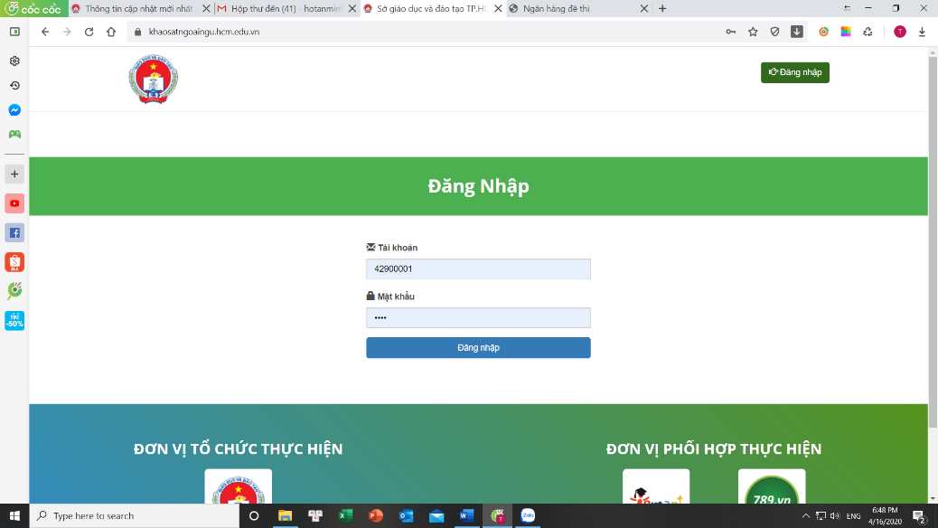**Bước 1.** Học sinh sử dụng tài khoản đã được cấp trên trang quanly.hcm.edu.vn (đây chính là tài khoản học sinh đã dùng khi cập nhật thông tin trên trang) đăng nhập vào trang: <http://khaosatngoaingu.hcm.edu.vn>

Học sinh đọc kỹ các lưu ý:

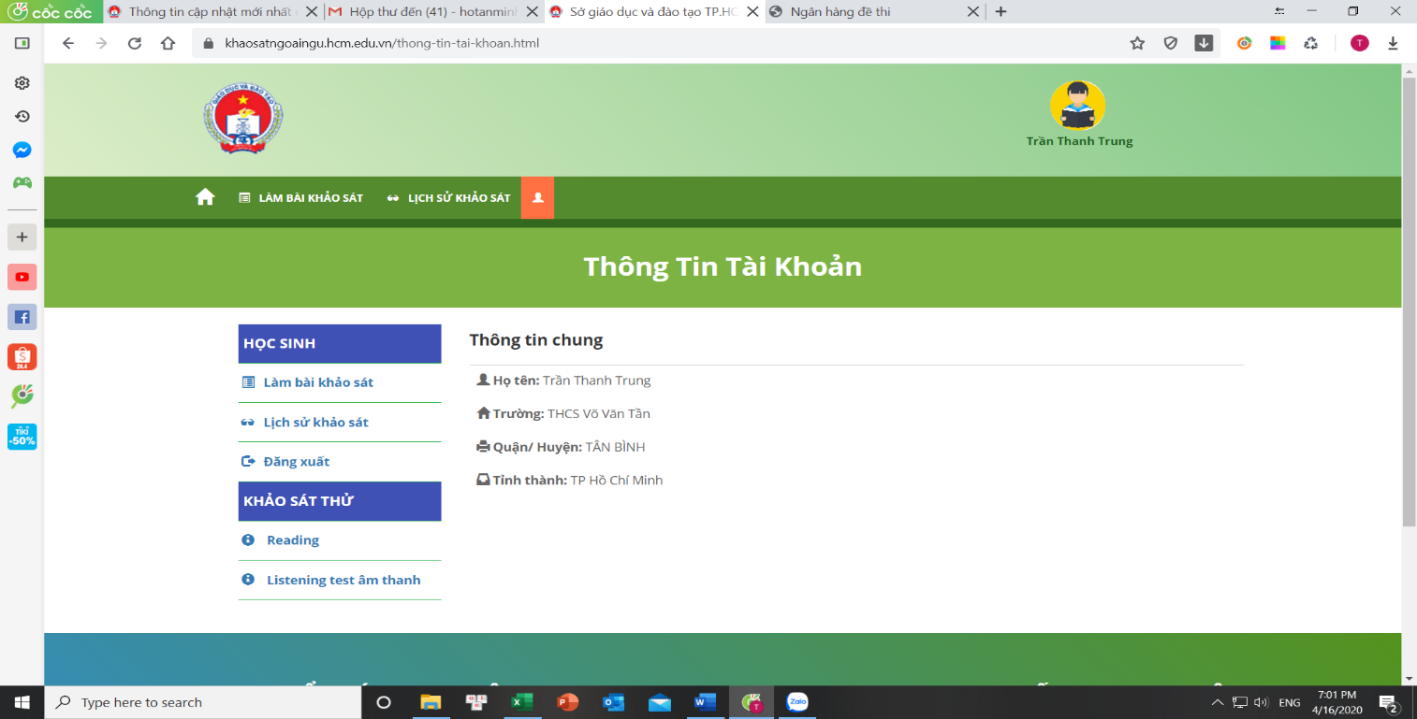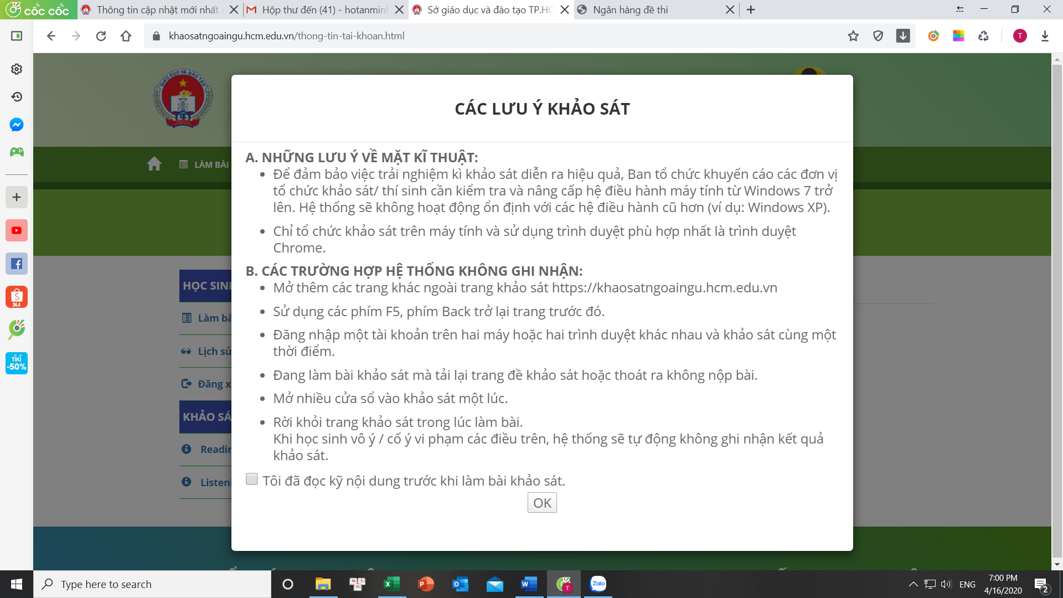

Bước 2: học sinh thực hiện khảo sát thử

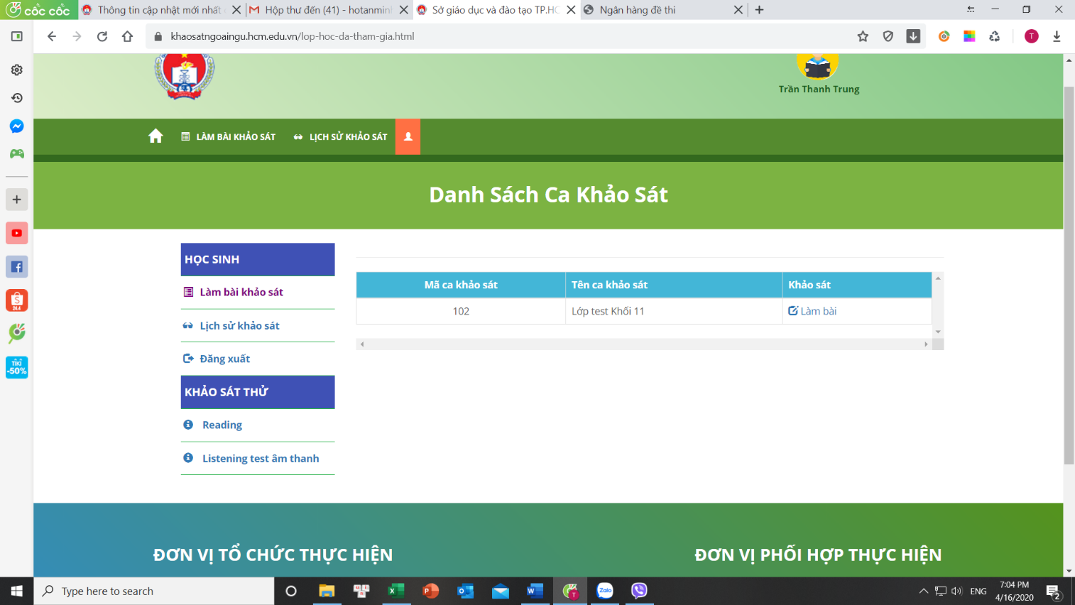Bước 3. Học sinh bấm vào “Làm bài khảo sát” và bắt đầu làm khảo sát.

Mỗi bài thì gồm 2 phần Reading (60) và listening (30 phút), phải sau ½ thời gian mới được nộp bài.

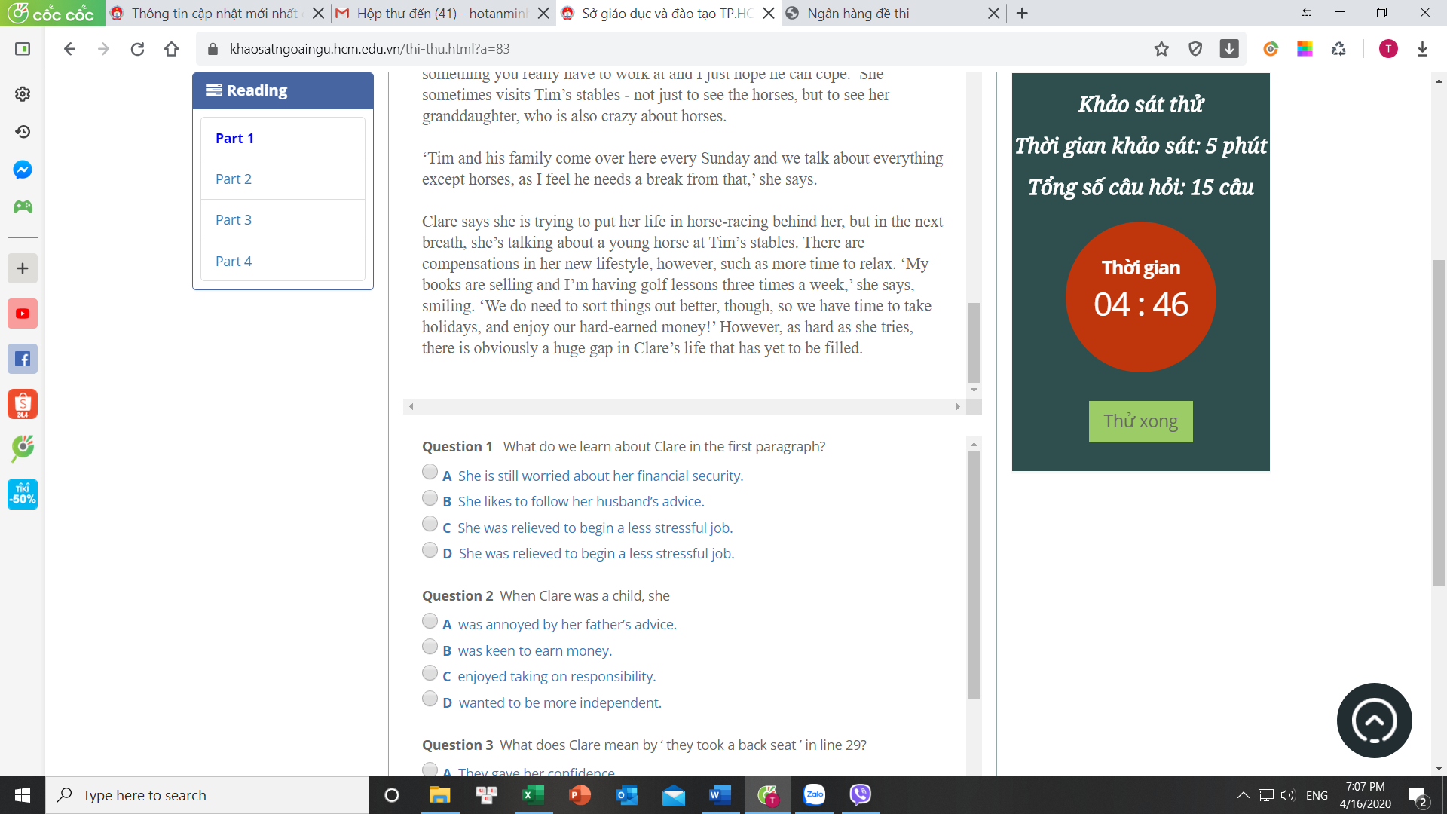

Mỗi phần khảo sát gồm có nhiều phần nhỏ (part 1 🡪 part..), trong giao diện giữa chỉ hiện câu hỏi của mỗi part.

Nộp bài phần reading xong mới chuyển sang phần listening.

Bước 4. Sau khi học sinh làm bài khảo sát xong thì nhấn “Đăng xuất” để thoát khỏi tài khoản của mình.

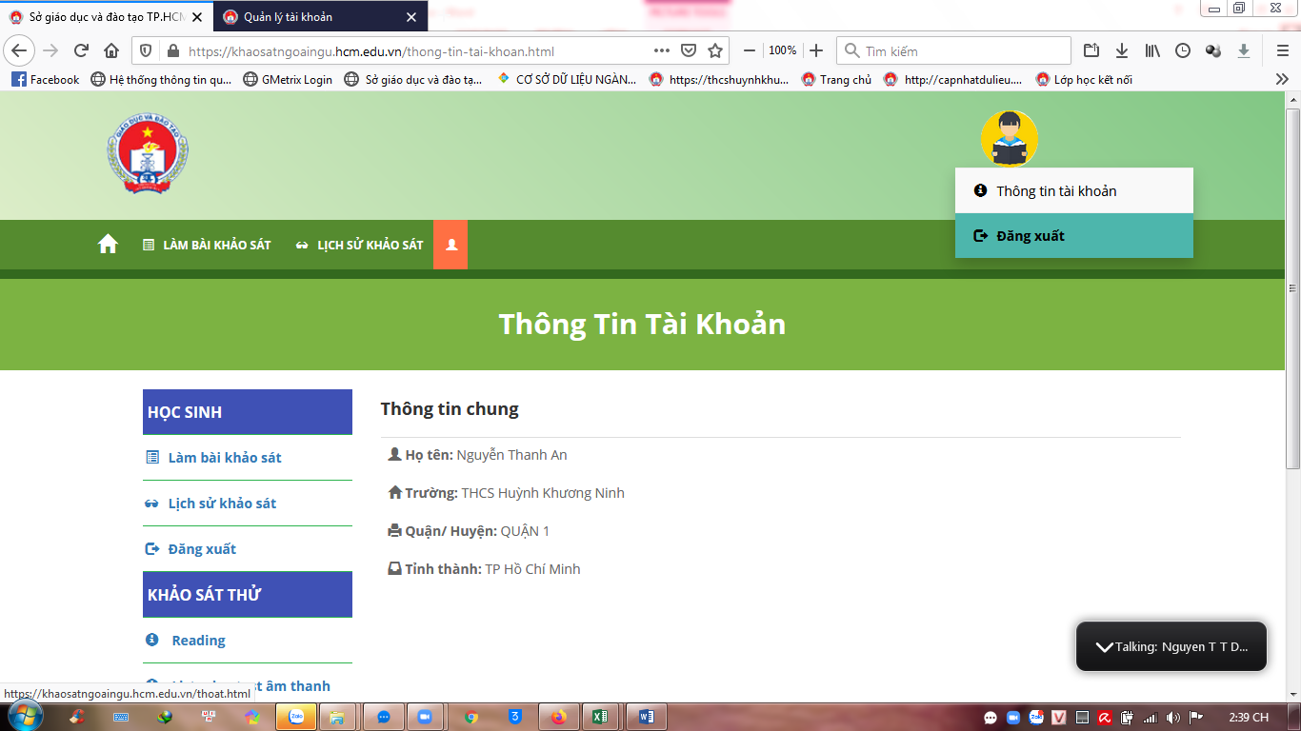

**Trong quá trình học sinh tham gia thi, nếu có trục trặc vui lòng liên hệ các số điện thoại sau để được hỗ trợ về mặt kỹ thuật**

1. **Cô Nguyễn Bội Trúc Anh - 0377785636**
2. **Cô Nguyễn Thị Hồng Lê - 0904034788**
3. **Cô Nguyễn Thị Bích Hồng - 0904788354**

**🙢 🕮 🙠**